|  |  |
| --- | --- |
| **Alumno** | Rafael Méndez Pulido |
| **Asignatura** | ENTORNOS |
| **Curso** | 1ºDAM |
| **Año** | **2021-2022** |
| **Título de la práctica** | **Examen 2/3** |

# 2. Control de versiones

1. Descarga el siguiente proyecto: xxxxxx, y activa el control de versiones de forma local en la carpeta correspondiente.

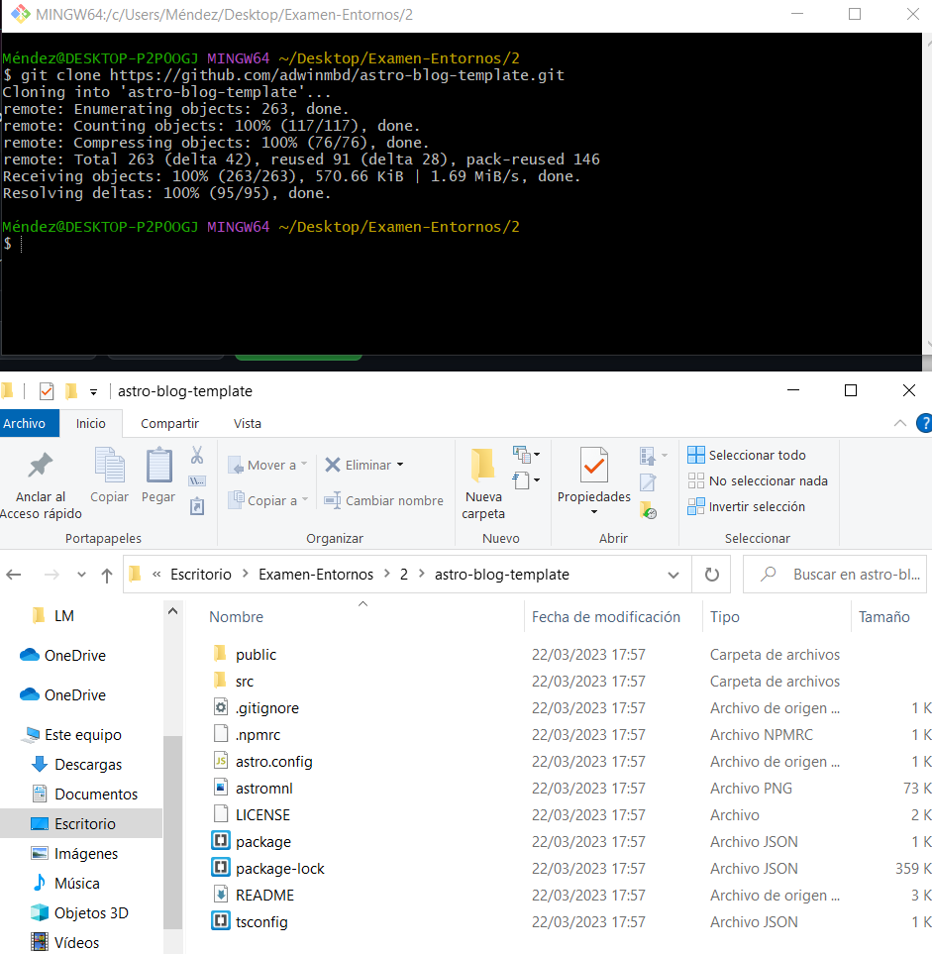

2. Revisa el estado de todos los archivos del repo.

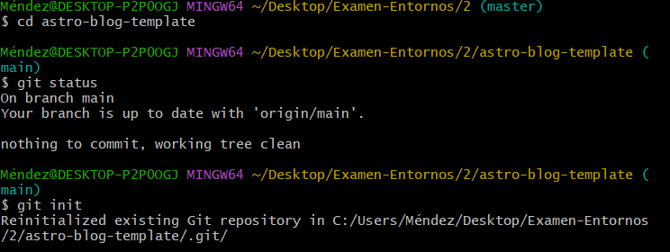

3. Añade todos los archivos del repo a seguimiento.

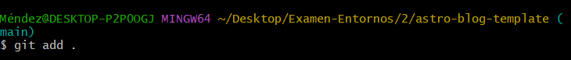

4. Comprueba cuántas ramas tiene el proyecto y en la que te encuentras.

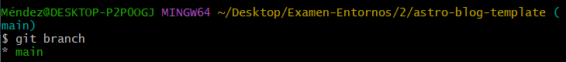

5. Realizar un commit de los últimos cambios con el mensaje “Primer commit del examen” y ver el estado del repositorio.

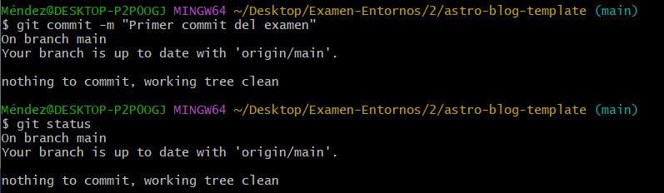

6. Lista todos los commits que has realizado.

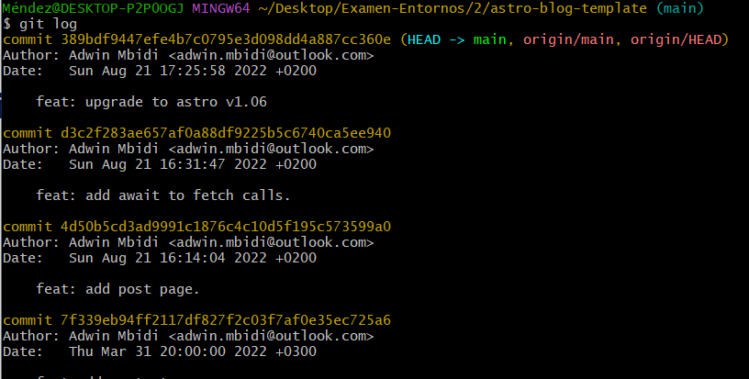

7. Realiza un cambio en alguno de los archivos del proyecto.

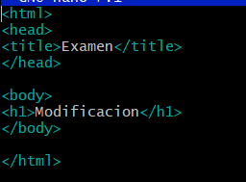

8. Revisa el estado de los archivos del repo.

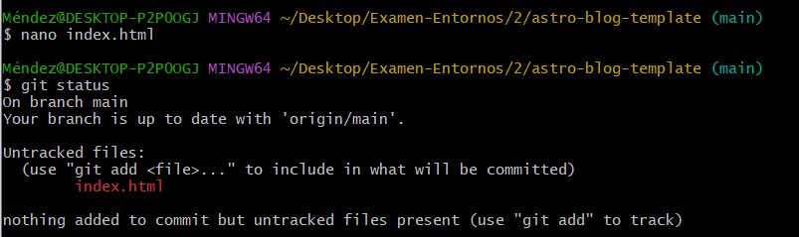

9. Añade los cambios a seguimiento y realiza un commit (todo con un solo comando).

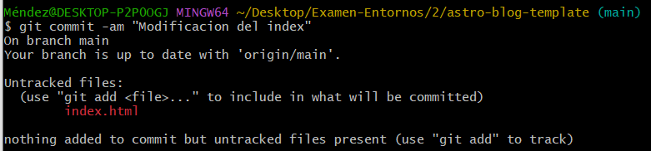

10. Realiza un seSgundo commit con tu nombre y apellidos.

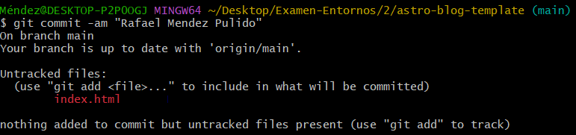

11. Lista todas las ramas del proyecto.



12. Crea dos ramas diferentes: dev1, dev2.

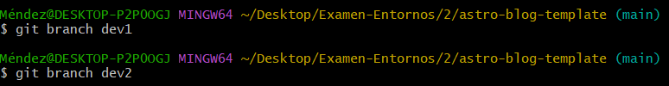

13. Muévete a dev1.



14. Muévete a dev2.



Muy bien: si has documentado todo correcto con pantallazos y los comandos utilizados, así como has indicado la url de tu repo: lo has conseguido.